МИНИСТЕРСТВО ОБРАЗОВАНИЯ И НАУКИ РФ РОССИЙСКАЯ АКАДЕМИЯ НАУК

НАУЧНЫЙ СОВЕТ РАН
по АНАЛИТИЧЕСКОЙ ХИМИИ
МОСКОВСКИЙ ГОСУДАРСТВЕННЫЙ
УНИВЕРСИТЕТ им. М.В. ЛОМОНОСОВА

ИНСТИТУТ СПЕКТРОСКОПИИ РАН
КУБАНСКИЙ ГОСУДАРСТВЕННЫЙ
УНИВЕРСИТЕТ

II ВСЕРОССИЙСКАЯ КОНФЕРЕНЦИЯ

С МЕЖДУНАРОДНЫМ УЧАСТИЕМ ПО АНАЛИТИЧЕСКОЙ CПЕКТРОСКОПИИ

Циркуляр 2



Краснодар
27 сентября – 03 октября 2015 г.

Уважаемый коллега!

Приглашаем Вас принять участие в работе II Всероссийской конференции с международным участием по аналитической спектроскопии В рамках конференции будет проходить научная школа по аналитической спектроскопии.
Рабочий язык симпозиума – русский.

Сроки и место проведения

27 сентября – 03 октября 2015 г., санаторий «Автотранспортник России», расположенный на живописном побережье Черного моря в 9 км от г. Туапсе Краснодарского края. Расстояние от г. Краснодара – 150 км.

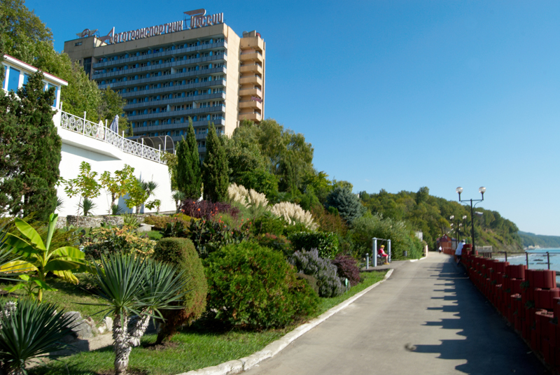

Оплата за проживание

Оплата за проживание и питание участников конференции в размере 2420 руб. в сутки будет проводиться при регистрации в санатории
Регистрация участников

Регистрация участников конференции будет проходить 27 сентября с 9⁰⁰ до 18⁰⁰ часов в фойе Кубанского госуниверситета (г. Краснодар) и санатории «Автотранспортник России».
Проезд к университету от аэропорта троллейбусом № 7, маршрутными такси № 15, 53, от авто- и железнодорожного вокзалов – троллейбусами № 7, 20, маршрутными такси № 15, 53 (остановка «Университет»).
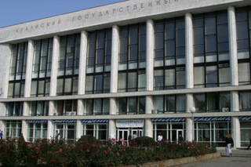

Проезд участников к месту проведения конференции будет обеспечиваться специальными автобусами 27 сентября от главного корпуса университета.
Проезд к санаторию из г.Туапсе–самостоятельно в сторону п. Джубга (сразу за п. Агой).
Отъезд участников из санатория в г. Краснодар будет организован 3 октября.

Оргкомитет конференции убедительно просит заранее проинформировать о датах и времени Вашего приезда и отъезда, а также приобрести обратные билеты.

Программа конференции

27 сентября
Регистрация и доставка участников к месту проведения конференции.
28 – 29 сентября
Утреннее заседание – 9-30 – 14-00
Стендовая сессия – 16-00 – 18-00
30 сентября
Утреннее заседание – 9-30 – 14-00
1 октября
Утреннее заседание – 9-30 – 14-00
16-00 – круглый стол по проблемам организации и выполнению фундаментальных исследований в области химии с участием специалистов РФФИ
2 октября
Утреннее заседание – 9-30 – 14-00
Дискуссия и закрытие конференции – 17-00
3 октября
Отъезд участников.

Программа пленарных, секционных и стендовых заседаний размещена на официальном сайте конференции http://www.analytconf.ru и будет выдаваться участникам конференции при регистрации.

Пленарные доклады

1. Золотов Ю.А.
Спектрометрические методы анализа глазами
пользователя
2. Zdeněk Weiss
Current status and development trends of the glow
discharge spectrometry for elemental analysis
3. Карандашев В.К.
Современное состояние метода масс-спектрометрии с индуктивно связанной плазмой

4. Шпигун О.А.
Методы спектрального анализа в хроматографии
5. Кацков Д.А.
Что привлекает в атомно-абсорбционной спектрометрии с источником сплошного спектра?
6. Филиппов М.Н.
Аналитическая рентгеновская спектроскопия:
современное состояние и ближайшие перспективы
7. Гречников А.А.
Лазерная десорбция/ионизация летучих органических соединений
8. Большов М.А.
Лазерные методы vs масс-спектрометрия с индуктивно связанной плазмой (прошлое и настоящее в определении следовых концентраций элементов)
9. Карпов Ю.А. , Барановская В.Б.
Метрологические аспекты применения атомно-
спектральных и масс-спектральных методов
в анализе высокочистых веществ
10. Пупышев А.А.
Использование многолинейчатой градуировки
для повышения точности атомно-эмиссионного спектрального анализа

Секционные заседания
На основе анализа поступивших заявок Оргкомитет конференции определил следующие направления секционных заседаний:
- элементный анализ с индуктивно связанной плазмой;
- приборы и метрологическое обеспечение;
- молекулярная масс-спектрометрия;
- атомно-абсорбционная спектрометрия;
- рентгеновские методы;
- плазменные источники в эмиссионном спектральном анализе;
- молекулярная спектроскопия;
- анализ реальных объектов;
- молодежная секция «Элементный и изотопный анализ реальных образцов»;
- молодежная секция ««Методические и инструментальные аспекты в спектральном анализе»;
В рамках работы конференции состоится круглый стол по проблемам организации и выполнению фундаментальных исследований в области химии с участием специалистов РФФИ

Погода

Время проведения симпозиума совпадает с бархатным сезоном на Черноморском побережье. Средняя температура воздуха колеблется на уровне 22–25^{о}С, температура воды – 20–22^{о}С.

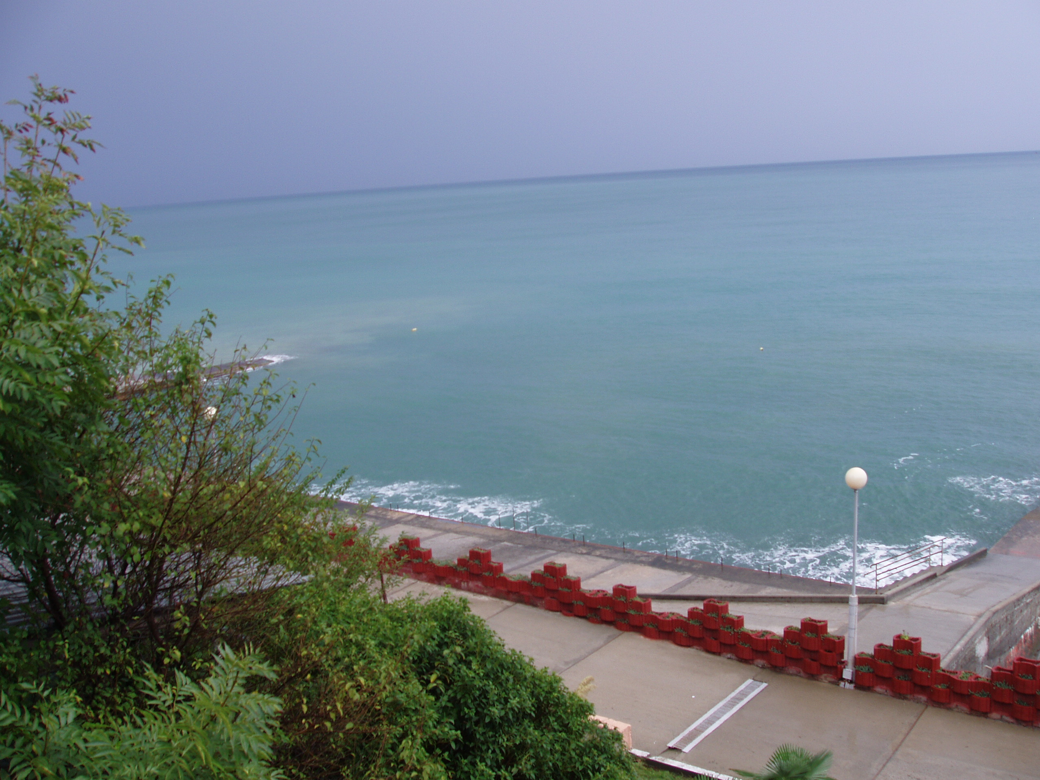

Оформление представляемых материалов

Залы заседаний оснащены мультимедиа- проекторами. Демонстрационные файлы могут быть представлены на компакт-дисках или флэш-накопителях. Материалы для демонстрации должны быть переданы в Оргкомитет до начала заседания.
Время выступлений пленарных докладчиков составляет 40 мин; секционных – 20 мин.
Размер постера для стендовой сессии – 60 × 90 см, вертикальная ориентация, в верхней части стенда следует указать порядковый номер доклада согласно научной программе. Не допускается вывешивание рукописей или копий статей в качестве стендовых сообщений.

Финансовая поддержка конференции:

1. РФФИ;
2. ООО «ВМК-Оптоэлектроника»;
3. ООО «Атзонд»;
4. ООО «МС-АНАЛИТИКА»;
5. ЗАО НТЦ «БиАСеп»;
6. ООО «Millab»;
7. ООО «Брукер»;
8. ООО «Люмэкс-Маркетинг»;
9. ООО «Агентство “Химэксперт”»;
10. Компания «Аналитик Йена АГ»;
11. ООО «Термо Техно»;
12. ООО «НКЦ “ЛАБТЕСТ”»;
13. Компания «ГалаХим»;
14. ООО «ИнтерАналит-Регион»;
15. ООО «НПО “Спектрон”».

Организационный комитет

Золотов Ю.А., академик – Почетный председатель
Большов М.А., д.ф.-м.н. – председатель
Пупышев А.А., д.х.н. – зам. председателя
Темердашев З.А., д.х.н. – зам. председателя
Киселева Н.В., к.х.н. – ученый секретарь
Барановская В.Б., к.т.н.
Бурылин М.Ю., д.х.н.
Васильева И. Е., д.т.н.
Карандашев В.К., к.х.н.
Карпов Ю.А., чл.-корр. РАН
Лабусов В.А., д.т.н.
Ревенко А.Г., д.т.н.
Сапрыкин А.И., д.х.н.
Спиваков Б.Я., чл.-корр. РАН
Цизин Г.И., д.х.н.
Шпигун О.А., чл.-корр. РАН
Штыков С.Н., д.х.н.

Контакты

350040, Россия, г. Краснодар,
ул. Ставропольская, 149.
Кубанский государственный университет,
УНПК “Аналит”,
Киселевой Наталии Владимировне
Тел. (861)219-95-71.
Факс (861)219-95-72

E-mail: analyt@chem.kubsu.ru

